HT 400 — современная модель теплового насоса
Тепловой насос Aircool модели HT 150HT 400 — современная модель теплового насосаОписание теплового насоса модели HT 540
ПечатьЗапросить ценуЗадать вопрос
Описание
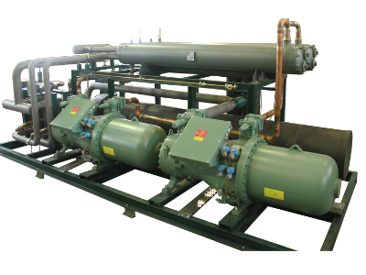
Технические характеристики
Технические хар-ки при температуре воды на выходе из конденсаторов, ⁰С | +65
Тепловая мощность, кВт | 400
Холодопроизводительность при Т0=0 ⁰С, Тк=70 ⁰С, кВт | 200
Номинальный расход воды через испаритель, м3/ч | 50
Номинальный расход воды через конденсаторы, м3/ч | 35
Температура воды на входе в испаритель не ниже, ⁰С | 7
Номинальная общая потребляемая мощность, кВт | 168
Кол-во компрессоров/хол.контуров | 2/2
Кол-во испарителей | 1
Кол-во ступеней регулирования | 3
Потери давления в испарителе, кПа | 34
Потери давления в конденсаторе, кПа | 55
Рабочее напряжение, В/Ф/Гц | 400/3/5
Управляющее напряжение, В/Ф/Гц | 230/1/50
Подключение (испаритель) | DN 200
Вес, кг | 3000
Уровень шума (при установке на открытом месте), дБ | 66
Насосы этого типа используются в различных сферах, но чаще всего их применяют при создании системы теплоснабжения зданий промышленного назначения. Особого внимания заслуживает модель HT 400, которую отличает энергоэффективность. В ее конструкции присутствуют один испаритель, два компрессора и охладительных контура. Номинальная потребляемая мощность модели HT 400 составляет 168 кВт, а тепловая достигает 400 кВт.
К числу достоинств теплового насоса можно отнести безопасность использования. В процессе функционирования он не создает продуктов сгорания, попадающих в атмосферу. При работе устройства уровень шума не превышает 66 дБ. При необходимости менеджеры ООО «Эйркул» подробнее расскажут о преимуществах модели HT 400.

